Z kanapki na… deskę. Czyli w jaki sposób przygotować deskę serów? Odpowiadamy na najczęstsze pytania.

Deska serów coraz częściej gości na naszych stołach. We Francji, skąd pochodzi, podaje się ją po głównym daniu, a przed deserem. W Polsce – króluje często po prostu jako jeden z dodatków do wina, podczas wieczoru ze znajomymi lub rodziną. W jaki sposób zgodnie ze sztuką należy ją jednak przygotować? Dziś odpowiadamy na 6 najpopularniejszych pytań związanych z przygotowywaniem deski serów. Zapraszamy do lektury!

Na czym podawać sery?
W klasycznej wersji należy podawać je na drewnianej desce, specjalnie do tego przeznaczonej. Jeśli jednak nie posiadamy jej w domu, śmiało można wykorzystać poniższe propozycje:
- deskę do krojenia,
- blachę do pieczenia,
- marmurową deskę do ciasta.

Czy wszystkie sery powinny należeć do podobnej „rodziny”, czy też lepiej jest połączyć kontrastowe smaki?
Kontrastowe rodzaje sera są bardzo prostym sposobem na podkreślenie wyjątkowych nut, które wpływają na profil smakowy produktu, a także zapewniają wyjątkowo satysfakcjonujące doznania.
Na przykład, jeśli jeden ser ma lekką i gładką konsystencję o czystym i pikantnym profilu smakowym, inny ser może być bardziej kruchy z delikatną nutą orzechów.
Nie trzeba jednak decydować się na same przeciwieństwa. Jeśli kochasz ser brie i chcesz podnieść swoje doznania na wyższy poziom - przygotuj talerz złożony z trzech do pięciu różnych serów w rumianej skórce i badaj ich smak, odkrywając niuanse między poszczególnymi odmianami.
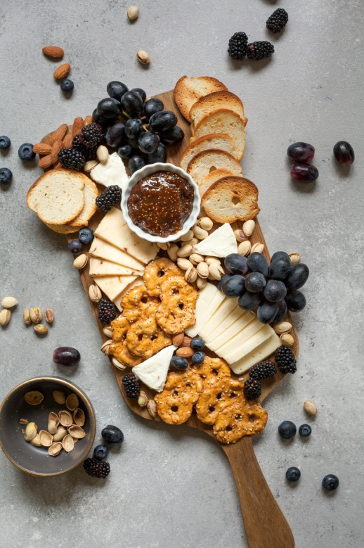
W jakiej temperaturze powinno podawać się sery?
- Serwowanie talerza serów w temperaturze pokojowej to najlepszy sposób na uzyskanie maksymalnego smaku. W przypadku twardego sera, należy wyjąć go z lodówki godzinę przed podaniem, a bardziej miękkie sery wyłożyć pół godziny wcześniej – tłumaczy Ewa Polińska z MSM Mońki.
Jakie sery można umieścić na desce serów?
Zaleca się wybranie 3-5 serów. Warto wybrać odmiany, które obejmują całe spektrum serów pod względem tekstury i smaku. Oto pomysł, jakie rodzaje serów można wybrać:
Mieszanka tekstur sera - co najmniej jeden miękki ser (jak brie), jeden twardy ser (jak parmezan) i jeden kruchy ser (jak ser bleu).
Mieszanka skrajnych smaków- połączenie intensywnych w smaku serów z łagodnymi, maślanymi (np. z serem Gouda od MSM Mońki).
Różnorodność kolorów i kształtów – połączenie serów holenderskich, brie oraz serów włoskich - dzięki temu deska będzie prezentowała się bardziej interesująco i ładniej.

Co jeszcze może znaleźć się na desce serów?
Do naszej deski serów warto dodać więcej smaków, tekstur, aromatów i kolorów!
Oto kilka sugestii dotyczących wszystkich kategorii innych niż ser, które można uwzględnić:
Dodatki mięsne/słone: prosciutto, salami, kiełbasa, oliwki, marynowane serca karczochów, pikle.
Przekąski: orzechy, pestki, krakersy, ciastka, chrupiące paluszki chlebowe, chipsy serowe.
Dodatki słodkie: suszone morele, kostki czekolady, migdały w czekoladzie, suszone mango.
Owoce: winogrona, plasterki pomarańczy, miąższ granatu, wiśnie, truskawki, jagody.
Warzywa: pomidory koktajlowe, papryka w plasterkach, warzywa blanszowane (szparagi, brokuły itp.).
Przyprawy: ziarnista musztarda, chutney, miód, ostry sos, dżemy, salsa, miód pesto.
Ozdoby: gałązki rozmarynu, liście szałwii, gałązki pietruszki.
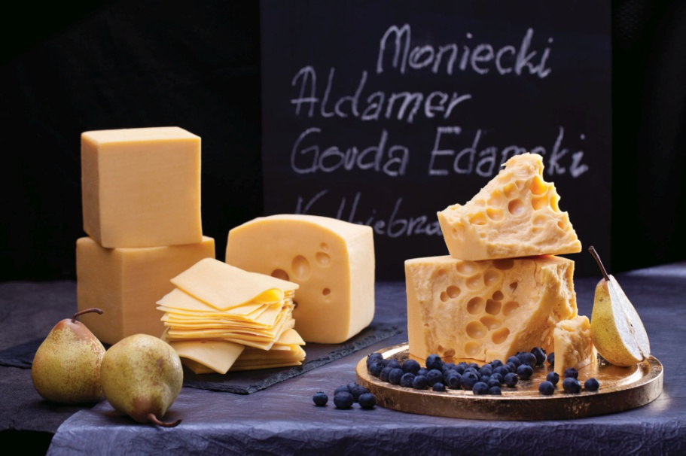
A czy sery faktycznie są zdrowe i warto je jeść?
- Przede wszystkim sery są bogatym źródłem białka, które jest podstawowym budulcem naszego organizmu. Zawierają duże ilości wapnia i fosforu, biorących udział w budowie kości i zębów. Sery cechuje także wysoki poziom witaminy D i K2, kierujących wapń do kości oraz witaminy A, B1, B2, B12. Dobrej jakości sery to także źródło wysokiej jakości tłuszczy nasyconych i kwasów tłuszczowych omega-3 – tłumaczy dietetyk Joanna Wasiluk Dudziec.
Teraz, gdy już wiesz, jak zrobić deskę serów jedyne, co nam pozostało to życzyć Ci przyjemnej podróży po świecie aromatów i smaków pysznych serów!

